**REQUISITOS**

Para empezar a usar el sistema, primero debemos clonar el repositorio desde GitHub.

Link para acceder a nuestro repositorio: https://github.com/Strawberryai/muphin-docker

Esto lo hacemos con la opción de clonar mediante HTTPS:

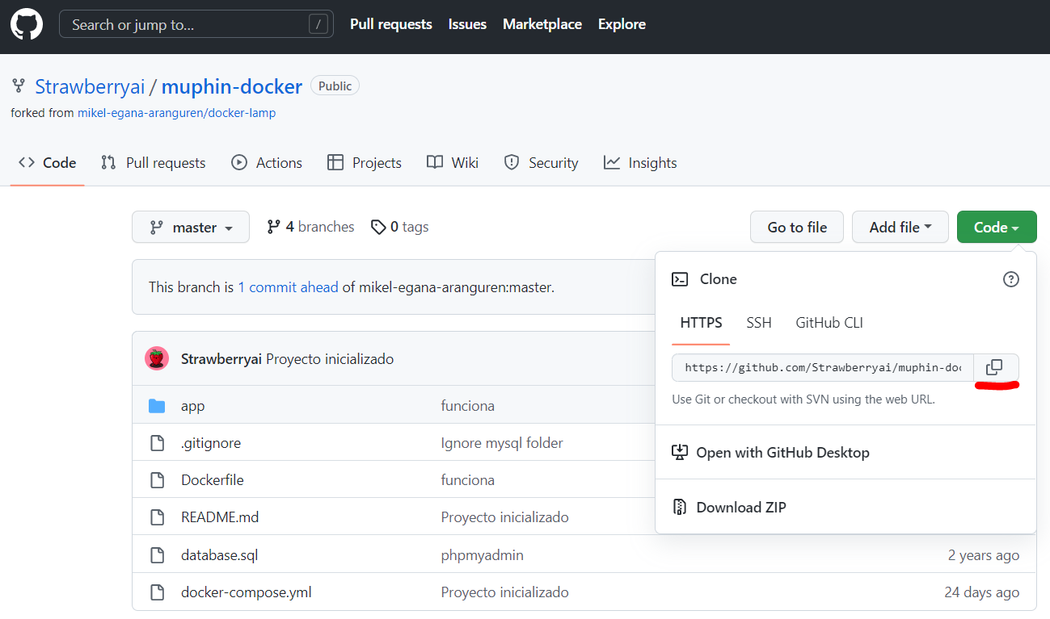

Después de copiar el link, abrimos la terminal y ejecutamos el comando en el directorio que queramos:

$ git clone *link*

siendo el link: <https://github.com/Strawberryai/muphin-docker.git>

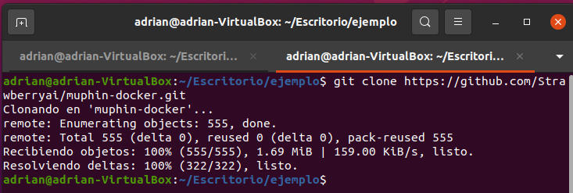

Ya clonado el repositorio, cambiamos de rama a “entrega_1”, con el comando:

$ git checkout entrega_1

*insertar imagen*

Ahora lo que debemos hacer son las instrucciones adjuntadas en el [READ.ME](https://github.com/Strawberryai/muphin-docker" \l "readme)

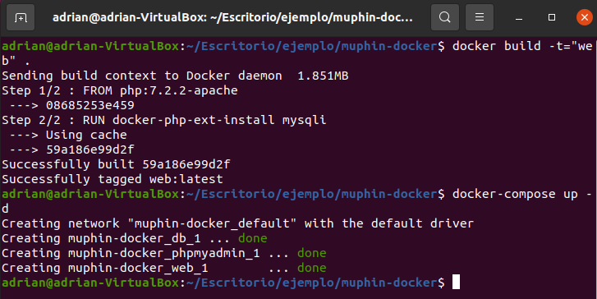

**ERROR**

1) Puede ser que nos de un error al hacer el “docker build”

Habría que añadir “sudo al comando”:

$sudo docker build -t=”web” .

2) En caso de error al hacer el “docker-compose up”, paramos los servicios con:

$docker-compose down

Puede pasar que se esté ejecutando en el mismo puerto otro proceso, así que miramos con el comando:

$ docker ps

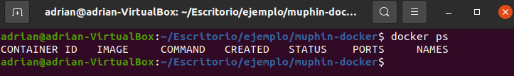

En el caso de que haya un proceso en ejecución en uno de los puertos que vamos a utilizar (81 y 8889), eliminamos el proceso:

$ docker kill <Container id>

Volvemos a poner en marcha los servicios con:

$ docker-compose up -d

**BASE DE DATOS**

Para empezar a usar la web, debemos abrir PHPMyAdmin para importar la base de datos.

Vamos a nuestro navegador y usamos la dirección: [http://localhost:8890](http://localhost:8889/)

Iniciamos la sesión, con:

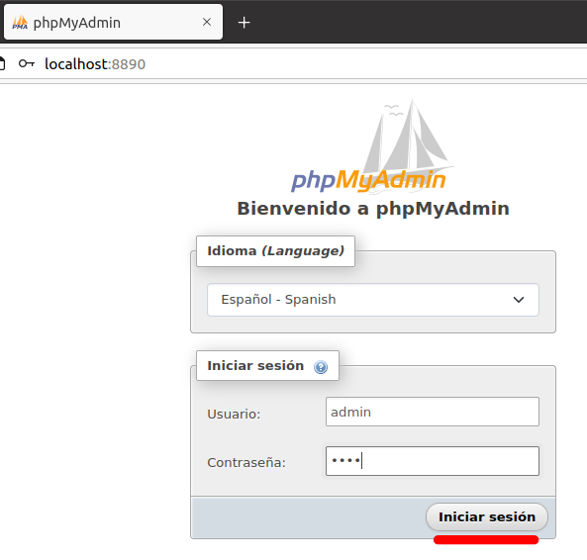Usuario: admin

Password: test

Ya loggeados, clickamos en database y seleccionamos la opción “Importar”.

Ahí hacemos click sobre “Examinar” y seleccionamos *database.sql*, que se encontrará en el directorio donde hayamos clonado el repositorio.

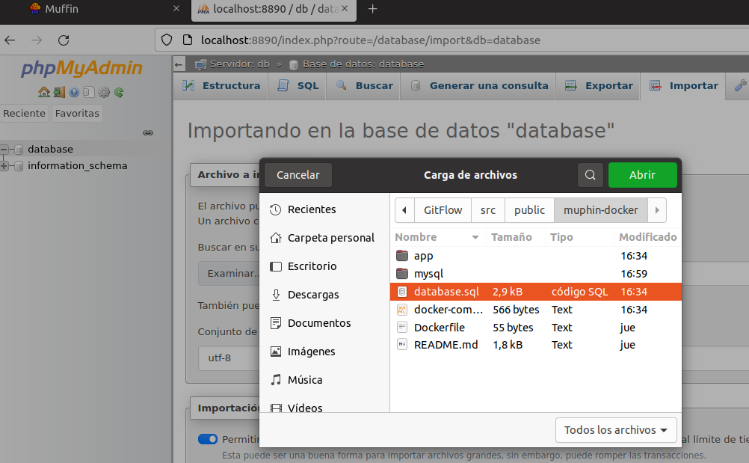

I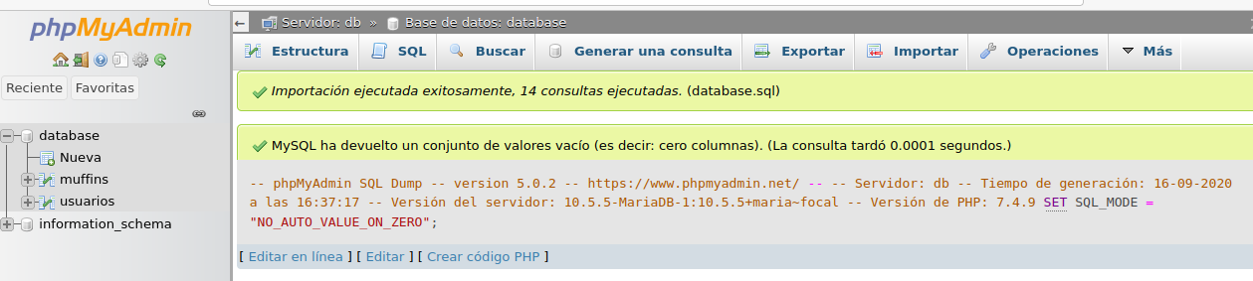mportamos la base de datos con el botón “Importar”.

**WEB**

Importada ya la base de datos, nos situamos con el navegador en la dirección del localhost:

[http://localhost:81](http://localhost:81/)

¡Ya tenemos la página web!

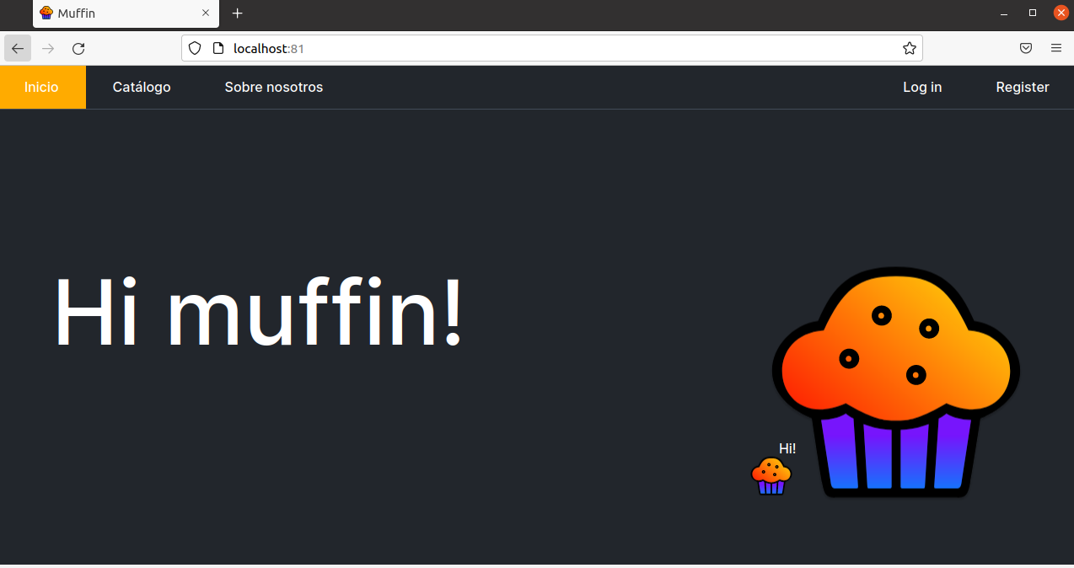

En ella tenemos cinco pestañas:

Inicio → página inicial dónde podremos ver una pequeña introducción a la temática de la web.

Sobre nosotros → descripción de los miembros del grupo que han realizado la web.

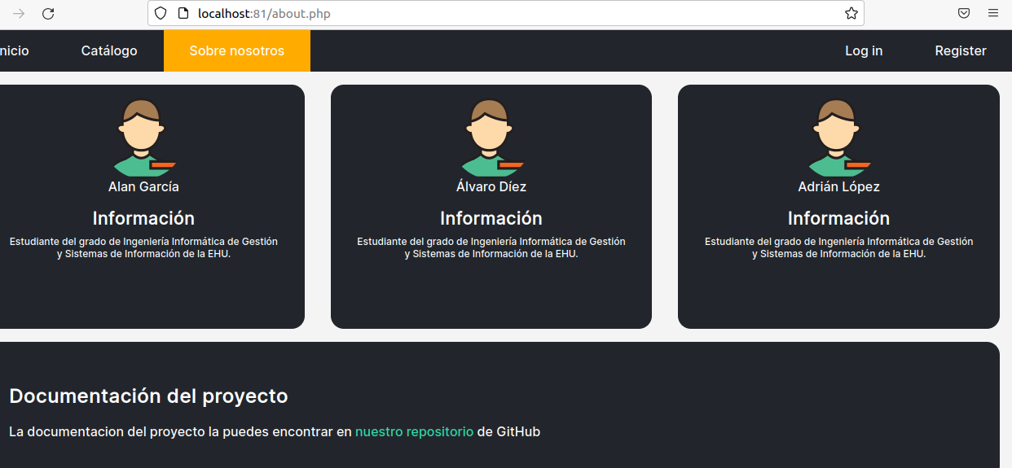

Log in → podemos identificarnos en cualquier momento si ya nos hemos registrado previamente o con los siguientes usuario de prueba:

|  |  |
| --- | --- |
| **Usuario** | **Password** |
| Mikel001 | test |
| Mikel002 | test |
| Mikel003 | test |
| Aitor001 | test |

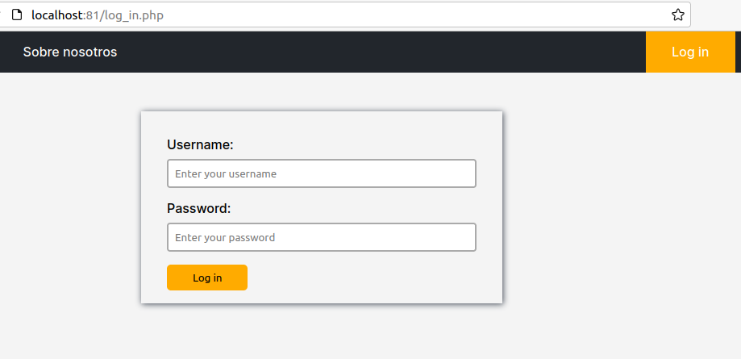

Una vez identificado, tendremos una pestaña llamada “Opciones”, donde se nos indica con qué usuario estamos loggeados y la opción de poder cerrar la sesión mediante “Perfil Log Out”.

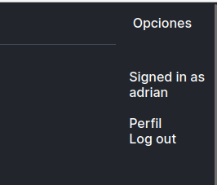

Register → también podemos registrarnos en el caso de que no queramos usar estos usuarios.

Para ello tendremos un formulario que deberemos rellenar con nuestros datos.

Guardaremos el usuario y contraseña porque nos servirá para loggearnos posteriormente.

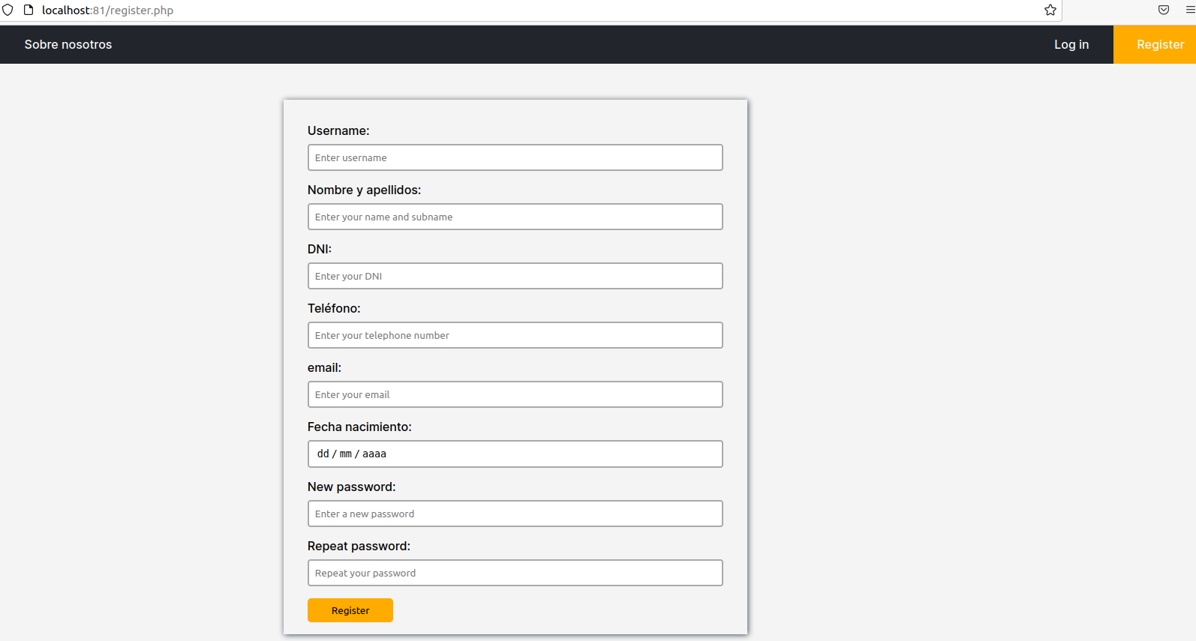

Catálogo → tenemos una colección de muffins, con sus respectivos atributos.

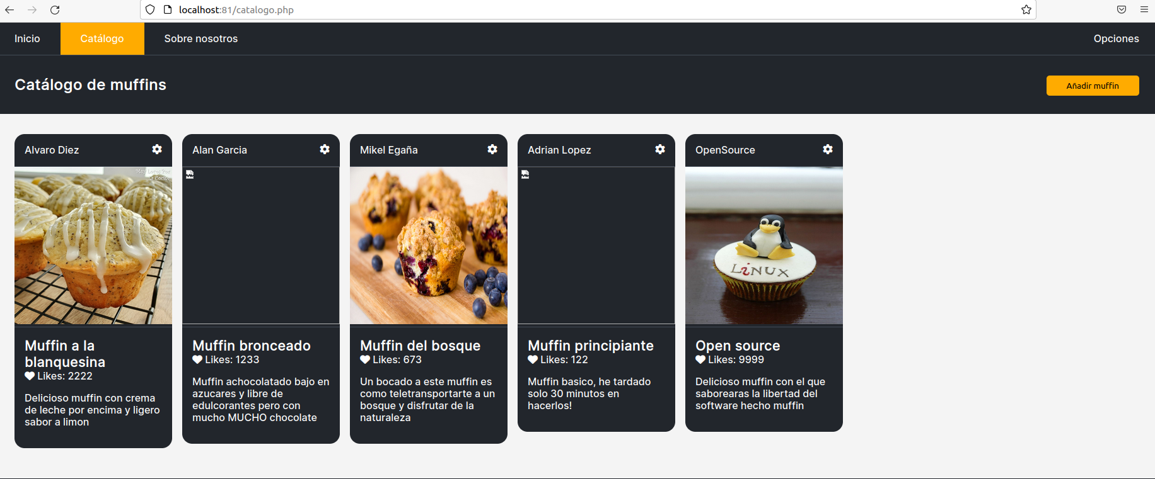

Cada muffin tiene cuatro atributos visibles:

- Dueño: será del usuario loggeado que añada el muffin o “Anónimo” si no estamos loggeados.

- Imagen

- Título: Muffin a la blanquesina, etc.

- Likes

- Descripción

En este catálogo, tenemos varias acciones para poder hacer:

- “Dar like” a un muffin:

Para ello clickamos en el emoticono del corazón ♥

Estos likes son acumulables, es decir, podemos dar los que queramos :)

- Añadir muffin:

Usamos el botón “Añadir Muffin”

Nos aparece un formulario en el que elegimos el título, la imagen (tenemos una lista de cinco imágenes distintas) y la descripción.

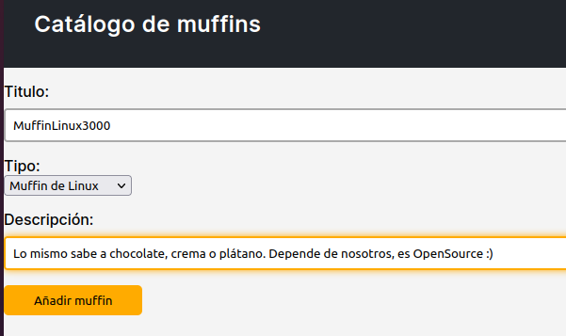

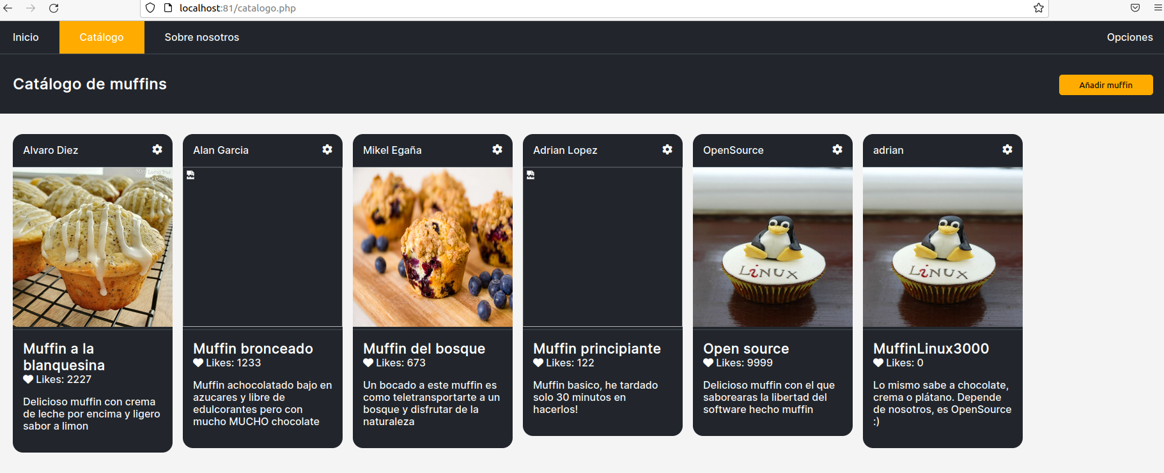

- Modificar o eliminar muffin:

Clickamos en el “engranaje” que se sitúa a la derecha del dueño del muffin

Nos aparecere un formulario a rellenar en caso de quer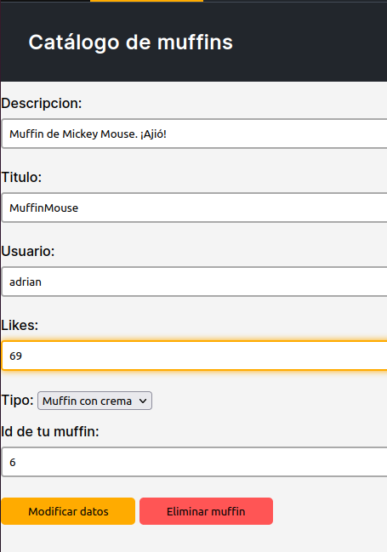er modificar los datos del muffin (el id del muffin deberá ser igual al original)

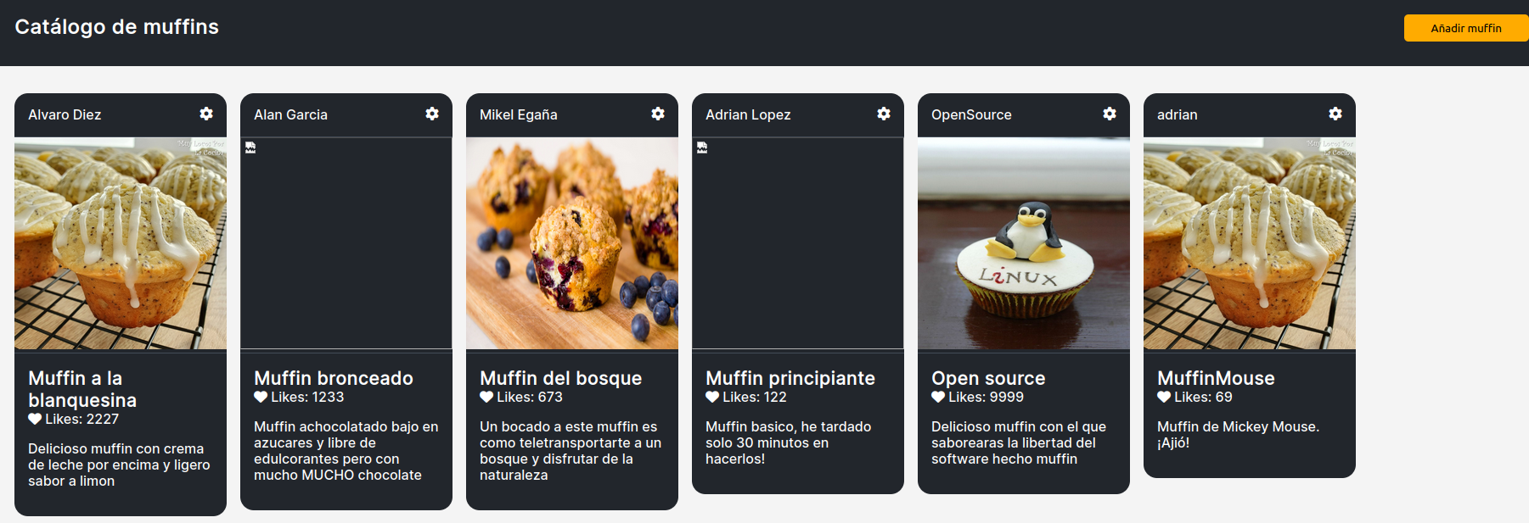

Al querer eliminar el muffin nos aparecerá un mensaje de confirmación

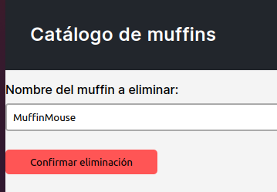

Además, debajo del todo, tenemos una sección donde podrás ver nuestro repositorio de iconos y el enlace al repositorio de GitHub donde se encuentra nuestra proyecto.

